P L A N B E S K R I V N I N G

Detaljplan för Sicklaön 83:22 m fl., Sickla Köpkvarter och del av Sickla Industriområde, Nacka kommun

Upprättad på Planenheten i maj 2007

HANDLINGAR

Detaljplaneförslaget omfattar:
Detaljplanekarta med planbestämmelser
Denna planbeskrivning
Genomförandebeskrivning
Miljöredovisning
Antikvarisk bedömning
Fastighetsförteckning
Gestaltningsprogram
Illustrationsplan

PLANENS SYFTE OCH HUVUDDRAG

Detaljplanen omfattar fastigheten Sicklaön 83:22 ägd av Sickla Industrifastigheter KB, helägt dotterbolag till LjungbergGruppen AB. Arbetet med förnyelse av fastigheten har pågått sedan företaget köpte fastigheten av Atlas Copco hösten 1997. Avsikten med detaljplanen är att möjliggöra fortsatt utveckling av fastigheten med samma inriktning som hittills. Genomförda projekt har omfattat modernisering av i stort sett samtliga befintliga byggnader inom fastigheten. Ett fåtal byggnader har rivits. De rivningar som utförts har gjorts för att öppna upp området mot omgivande bostadsstadsdelar och för att utveckla områdets infrastruktur med nya tillfarter, parkeringshus mm. Samtidigt har stora markytor rustats upp för parkering men också för rekreation exempelvis vid Marcusplatsen.

Målsättningen är att fortsätta att utveckla området genom aktiv förvaltning med om-, till- och nybyggnader för etablerade och nya företag och verksamheter inom såväl handel, service, utbildning som arbete.

Våren 2007 öppnar nya handelshuset, ”Magasinet”, som innehåller butiker, restaurang, bowling mm. För att samordna parkering och öka sambandet mellan ”Magasinet” och huset Plania med bland annat ICA byggs en bro över Siroccogatan för bilar och gående.
Efter det att ONOFF och Systembolaget flyttar till ”Magasinet” våren 2007 avses de gamla lokalerna rivas, hus 309, Simbaverkstaden, och ersättas med en utbyggnad av Sickla Galleria som omfattar totalt ca 12 000 m² bruttoarea, (BTA), vilket motsvarar ett nettotillskott av ca 9 000 m² BTA galleriahandel. Av den totala ytan utgör ca 9 000 m² uthyrningsbar butiksyta. Sickla Galleria etapp II får entréer mot Evenemangsplatsen, Järnvägsgatan och Sickla station. En gångbro byggs från Sickla Galleria över Saltsjöbanan och Värmdövägen till Alphyddan. Parkeringsbehovet tillgodoses genom två plan med parkering på taket över galleriautbyggnaden. Parkeringsplanen nås från en ny infart till Sickla Köpkvarter från Sickla Industriväg. Målet är att Sickla Galleria II ska kunna öppna vårvintern 2009.

Efter Järlaleden söder om Designgymnasiet planeras ”Sickla Kunskapsgalleria” med gymnasieutbildning inom kultur, handel och naturvetenskap. Avsikten är att utbildningen ska kunna starta vårterminen 2009. Programmet omfattar totalt ca 13 200 m² lokalyta. Byggnaden i 5-6 plan utformas med två indragna takvåningar för bättre anpassning till befintlig bebyggelse efter Järlaleden. Parkering sker i två plan under byggnaden.

Syftet med den nya detaljplanen är att bekräfta genomförd och pågående utveckling, som idag inom vissa delar saknar stöd i gällande detaljplaner, och att ge fastigheten som helhet samordnade planförutsättningar. På detta sätt kan förnyelse av området till ett stadsdelscentrum fullföljas. Målsättningen är att området ska utvecklas till –
- en mötesplats för arbete, kultur, utbildning, handel och service
- ett attraktivt område för utbildning och arbete med moderna lokaler
- ett område med god miljö och god kollektivtrafik för handel och service
- ett öppet område i nära kontakt med omgivande bostäder och verksamheter

Läge
Planområdet gränsar till Saltsjöbanan/Värmdövägen, Planiavägen, Järlaleden och Sickla Industriväg. Planområdet omfattar Sickla Köpkvarter, området runt Marcusplatsen med Dieselverkstaden mm samt Atlas Copcos kvarvarande kontor och verkstäder efter Sickla Industriväg.

Areal
Planen omfattar ett ca 17,3 ha stort område som i huvudsak utgörs av fastigheten Sicklaön 83:22. Planen omfattar även mindre delar av Saltsjöbanans område och Värmdövägen för ny gångbro mellan Sickla och Alphyddan.

Markägoförhållanden
Planområdet ägs av Sickla Industrifastigheter KB. Fastigheten Sicklaön 83:22 omfattar ca 17.2 ha. En mindre del av planområdet, ca 0,1 ha för gångbro mellan Sickla och Alphyddan, berör Saltsjöbanans spårområde och Värmdövägen som ägs av SL, Storstockholms Lokaltrafik AB respektive Nacka kommun.

GÄLLANDE PLANER OCH TIDIGARE STÄLLNINGSTAGANDEN

Översiktsplan
Nacka översiktsplan 2002 antogs av kommunfullmäktige 2002-10-14. I översiktsplanens geografiska rekommendationer sägs bland annat följande: ”För området gäller fördjupad översiktsplan för Sickla”. Fördjupad översiktsplan för Sickla antogs av kommunfullmäktige 1998-12-14 för den södra delen omfattande bland annat aktuell fastighet.

I den fördjupade översiktsplanen redovisas fastigheten för verksamheter och bostäder i sin västra del och för bostäder, handelsverksamheter och övriga verksamheter i delen öster om och inklusive Luftverkstaden. Områdets kulturhistoriska intresse framhålls särskilt för Marcusplatsen och omgivande byggnader, Dieselverkstaden med flera.

Riksintressen
Planen berör inga Riksintressen eller strandskyddsområden. Järlaleden är statlig väg men inte längre primär eller sekundär transportväg för farligt gods.

Detaljplaner
För fastighetens västra del gäller äldre industristadsplaner S 230 och S 347 med senare tillägg vid Atlasrondellen Dp 337. Planerna anger en högsta byggnadshöjd till +50 respektive +55 över nollplanet och en begränsning av exploateringen till e=1.5, vilket motsvarar ca 90 000 m² BTA.

För handelsområdet, Sickla Köpkvarter, gäller detaljplan Dp 238 som vann laga kraft 2000-06-28, med senare ändring för parkeringsdäck, Ädp 274, laga kraft 2001-10-17, samt för Sickla Galleria, Dp 324, som vann laga kraft 2004-01-09. Planerna anger centrumändamål med en exploatering av e=1.0, vilket motsvarar ca 110 000 m² BTA exklusive garage. Genomförd och pågående utbyggnad omfattar två parkeringshus samt två plan garage under ”Magasinet”, totalt ca 35 000 m² BTA med drygt 1000 platser. Den totala exploateringen inom handelsområdets detaljplan är därmed i dagsläget ca 145 000 m² BTA. Planerna anger en begränsning av handelsverksamheten till 55 000 m² BTA. En kulturhänsynsbestämmelse hänvisar till befintliga byggnaders och områdets kulturhistoriska värden.

Kommunala beslut
Områdesnämnden Sicklaön behandlade ärendet den 29 augusti 2006, § 119, och beslutade att tillstyrker startpromemorian. Områdesnämnden gjorde också bedömningen att planförslaget inte kommer att innebära en betydande miljöpåverkan.
Kommunstyrelsens Arbetsutskott beslutade den 26 september 2006, § 262, att föreslå kommunstyrelsen att godkänna startpromemorian.
Kommunstyrelsen beslutade den 30 oktober, § 176, att godkänna startpromemorian.
Områdesnämnden Sicklaön beslutade den 12 december 2006, § 192, att till planchefen delegera beslut om samråd.

PLANERINGSFÖRUTSÄTTNINGAR

Historik och områdets nuvarande användning
Områdets utveckling startade när Saltsjöbanan stod klar 1892. Wallenbergföretaget Diesel Motorer AB etablerades 1898 i Sickla. 1948 fick företaget namnet Atlas Copco. Utbyggnaden har pågått under hela 1900-talet. Under 1980-talet bröts utvecklingen då tillverkningen flyttades till Örebro och Kalmar.

En ny era inleddes 1992 då Sickla Stormarknad etablerades i de modernare industribyggnaderna i områdets östra del. Efter det att LjungbergGruppen förvärvade fastigheten 1997 har handelsområdet utvecklats till Sickla Köpkvarter som kombinerar volymhandel med centrumhandel. Inom fastighetens västra delar är Atlas Copco fortfarande den största hyresgästen med huvudkontor och företag som Atlas Copco Tools med flera. Runt Marcusplatsen, Järnvägsgatan och Dieselverkstaden har verksamheter inom kultur, hantverk, utställningar och utbildning etablerats. Fastigheten som helhet utvecklas alltmer till ett komplett stadsdelscentrum.

Mark och vegetation
Större delen av fastigheten består idag av byggnader samt trafik- och parkeringsytor. Marcusplatsen har utvecklats till områdets centrala park. Trädbeståndet har gallrats och nyplanteringar har genomförts. Utefter Sickla Industriväg finns också grönytor och uppvuxna träd. Vid Järlaleden finns en stor ek som bevarats genom beskärning av rotsystem och krona. Järlaleden, Planiavägen och Sickla Industriväg är i stort sett alléplanterade. Trafik och parkeringsytor har trädplanterats i den omfattning som varit möjligt med hänsyn till markföroreningar. Planteringarna har kompletterats med växter i speciellt utformade planteringskärl.

Marken i fastighetens östra industriella del har en huvudmarknivå runt +11 meter över kommunens nollplan och en lägre del på nivån +6 meter efter Planiavägen. Den västra delen är mer kuperad och reser sig från nivåerna +13 till +14 m utmed Järlaleden upp till + 20 m vid Sickla Bro.

Östra delen av fastigheten är utfylld med tippmassor. Tippmassorna som har en största mäktighet av 9 meter vilar på lera på morän ovan berggrunden. Lerdjupet uppgår som mest till 10 meter. Nya byggnader i denna del är grundlagda på pålar. I fastighetens västra del går berget delvis i dagen. I denna del finns Atlas Copcos provgruva med orter på nivåerna 20 respektive 40 meter under mark. På den övre nivån finns Atlas Copcos auditorium utsprängt i berget.

Marken inom fastigheten är delvis förorenad. Särskilt gäller det de delar som vilar på fyllnadsmassor. Schaktarbeten sker i nära samarbete med kommunens miljöenhet. Runt ”Magasinet” har brunnar installerats för kontinuerlig uppföljning av föroreningsnivåer i grundvattenmagasinen under området. Förberedelser är gjorda för rening av grundvatten om kontrollprogrammens nivåer överskrids. Området är normalriskområde för radon.

Befintlig bebyggelse
Inom handelsområdet finns totalt ca 85 000 m² BTA butiker, kontor mm och ca 35 000 m² BTA garage och parkeringshus. De större byggnaderna i denna del är Sickla Galleria, ”Magasinet” samt husen Sirocco, Simba och Plania. ”Magasinet” byggs i tre våningar delvis över två garageplan. Planiahuset har mellan en till tre våningar, Sickla Galleria är byggd i en till två våningar och husen Sirocco och Simba har i huvudsak en våning. Till handelsområdet räknas också Luftverkstaden, med 5 våningar kontor över butiksplanet, Ångpannan med åtta våningar kontor över butiksplanet, mindre del av Dieselverkstaden med biografer, den så kallade Fallhammaren med restaurang i två våningar samt det runda sju våningar höga parkeringshuset vid Marcusplatsen och det fem våningar höga parkeringshuset vid Nacka station. Sammantaget finns en återstående byggrätt av ca 25 000 m² BTA enligt gällande detaljplan inom fastighetens östra del.

Inom fastighetens västra del ligger Atlas Copcos huvudkontor med sex till åtta våningar kontor över källare och basvåningar som idag upplåtits till bland annat ateljébutiker. Atlas Copco Tools vid Atlasrondellen disponerar en större kontors- och laboratorieenhet som består av två äldre och ett nyare hus. Huvuddelen av Dieselverkstaden, Expobyggnaden, f.d Kåbergs tapetfabrik och ytterligare tre kontorshus disponeras idag för kultur, utställningar, undervisning och kontor. Sammantaget innehåller den västra delen av fastigheten ca 46 000 m² BTA. Inom denna del finns en återstående byggrätt av ca 44 000 m² BTA enligt gällande detaljplan.

Sammantaget inom hela fastigheten finns ca 131 000 m² BTA för arbete, kultur, handel och utbildning samt ca 35 000 m² BTA parkeringsanläggningar. Återstående byggrätt enligt gällande detaljplaner motsvarar ca 69 000 m² BTA.

Kulturmiljö och landskapsbild
Områdets östra del är en del av Järlasjöns låglänta omgivning. Området kan betraktas som ett dalstråk mellan höjderna Alphyddan och Finntorp i norr, området runt Sjötorpsvägen i öster, Tallbacken i söder och Nobelberget i väster. Den lägre bebyggelsen i dalstråket avgränsas i väster av Luftverkstaden, Ångpannan och det äldre kontorshuset 206 samt av Atlas Copcos huvudkontor. De högre byggnaderna avspeglar gällande detaljplaners högre byggnadshöjder som sträcker sig till nivåerna +50 och +55. Dessa hushöjder samverkar med övrig högre bebyggelse efter Sickla Industriväg, f.d Fläkts huvudkontor, +52.0, Akzo Nobels kontorshus, +39.0, Atlas Copcos huvudkontor, +43.7 och Quality Hotels hotellbyggnad, +55.0. Planerat kontorshus vid Nackarondellen, för Kinnarps, är planlagt till höjden +45.0. Den ursprungliga idén bakom denna serie högre byggnader var att de låg efter den tänkta Österleden i ytläge vilket motiverade den större skalan och de högre husen. Idag utgör denna sekvens av högre hus ett självständigt inslag i stadsbilden.

Som underlag för tidigare detaljplaneläggning gjordes en omfattande kulturhistorisk bedömning av fastigheten. Byggnaderna klassificerades i fyra kategorier:
- kulturhistoriskt mycket värdefull byggnad vars bevarande är synnerligen angeläget
- kulturhistoriskt intressant byggnad vars bevarande är väl motiverat
- byggnad av mindre kulturhistoriskt intresse men med god arkitektonisk verkan och/eller miljömässigt värde
- ej bedömda nyare byggnader

Till den första kategorin hör Dieselverkstaden, Luftverkstaden, byggnader för packning, avsändning och mottagning av gods, Affärskontoret, Atlas Copcos huvudkontor, Expon, Forskningscentrum, Fallhammaren samt Experimentverkstaden. Av dessa har Experimentverkstaden rivits och lämnat plats för ny infart till Marcusplatsen och det runda parkeringshuset.

Till kategorin kulturhistoriskt intressant byggnad hör tekniska kontoret, provningscentralen, Luftverkstadens envåningsbyggnad mot Marcusplatsen, Sicklaverkens kontor, husen Sirocco och Simba samt delar av byggnader som ingår i Sickla Galleria. Mindre del av Luftverkstadens lägre delar har rivits för den öppning mellan Marcusplatsen och Sickla Köpkvarter som genomförts och som förutsattes i den fördjupade översiktsplanen för Sickla.

Till kategorin byggnad med god arkitektonisk verkan hör Diesels Motorers första byggnad, Kåbergs tapetfabrik och den före detta Ångpannan som ersatts med en ny kontorsbyggnad. Utöver enskilda byggnader värdesattes framför allt områdets äldre industristruktur med byggnader, gator och spår. Industrikaraktären har präglat nytillkommande byggnader. I såväl Dieselverkstaden som Sickla Galleria har de höga industrihallarna bevarats. Traverser och råa betongkonstruktioner utgör nu en del i byggnadernas och rummens nya utformning. I gestaltningsprogrammet redovisas ett urval bilder på ny-, om- och tillbyggnader som visar hur områdets och byggnadernas kulturhistoriska värden tagits tillvara och utvecklats.

Området innehåller inga kända fornlämningar.

Service
Sickla Köpkvarter innehåller efter det att ”Magasinet” öppnar våren 2007 ca 58 000 m² BTA butiker och ca 10 000 m² kompletterande verksamheter i form av restauranger, gym, bowling, hantverk mm. Till detta kommer Länsmuseet, Blåsarsymfonikerna, Nacka kultur med teater, utställningar, bibliotek, Astorias biografer, Designgymnasiet, Svenskt Möbelcenter m.fl. Området har utvecklats till ett stadsdelscentrum med ett varierat utbud för handel, kultur och annan service.

Friytor
Marcusplatsen omfattar ett ca 1 ha stort stadsrum med den centrala parken och den hästskoformade gatan med torgytor och uteserveringar utefter Dieselverkstadens och Luftverkstadens fasader. Med tillkomsten av ”Växthuset” har den större parkeringen, Evenemangsplatsen, slutits och bildar ett torg som kan stängas av och användas för större sammankomster, konserter eller liknande. Simbagatan, Smedjegatan och Järnvägsgatan har utvecklats till blandade stadsgator och gränder.

Kollektivtrafik
Området är väl försörjt med allmänna kommunikationer. Saltsjöbanan med Sickla station och Nacka station ligger i direkt anslutning till området. Särskilt Sickla station med enkelspår och plattformen på spårets södra sida utnyttjas av allt fler kunder och arbetande för resor till och från Sickla. Såväl Värmdövägen, Sickla Industriväg som Järlaleden trafikeras av ett flertal busslinjer. Sedan sommaren 2005 trafikerar buss 74 sträckan Mariatorget, Skanstull, Hammarby Sjöstad till hållplatsen på Järlaleden söder om ”Magasinet”. Bussen är märkt Sickla Köpkvarter vid färd mot Sickla.

Gator och trafik
Fastighetens västra del nås från Sickla Industriväg. Sickla Köpkvarter nås från Järlaleden och Gillerondellen samt från Planiarondellen och Planiavägen. Trafiken till Sickla består av varutransporter, arbetspendlare och kunder. Omgivande gator belastas av trafik med mål utanför Sickla och trafik till arbetsplatser och butiker. Den allmänna trafiken följer regionens dygns- och veckovariationer med störst trafik in mot Stockholm måndag till fredag morgon och ut från Stockholm eftermiddagar vardagar. Kundtrafiken är som störst fredag eftermiddag och lördag mitt på dagen. Även söndagar är kundtrafiken betydande. Våren 2006 genomfördes en trafikräkning. Resultatet redovisas i en särskild trafikbilaga.

Parkering, angöring
Inom Sickla Köpkvarter finns totalt ca 1285 platser, ca 835 platser som markparkering och ca 450 i parkeringshuset vid Nacka station och under parkeringsdäcket vid Elgiganten. När ”Magasinet” står klart ökar antalet platser till ca 1715 genom ca 375 platser i garageplanen och ca 55 platser framför ”Magasinets” entréer. Till detta kommer 260 platser i runda parkeringshuset som står till kundernas förfogande kvällar och helger vilket ger totalt ca 1975 platser inom Sickla Köpkvarter. Detta motsvarar 29 platser per 1 000 m² BTA butiker mm. För dessa gäller i huvudsak 3 timmars parkering med P-skiva. Vissa platser har begränsningar i tid och på Evenemangsplatsen råder parkeringsförbud under de tider som butikerna inte är öppna. 100 platser i parkeringshuset vid Nacka station är upplåtna för avgiftsfri infartsparkering dagtid vardagar.
Inom fastighetens västra del finns inklusive runda parkeringshuset ca 655 platser för kontoren mm. Parkering inom detta område kräver tillstånd eller anmälan i olika receptioner. För merparten av platserna tillämpas så kallad flytande parkering vilket innebär att platserna inte är reserverade för särskilda bilar. På det sättet kan antalet parkeringstillstånd överstiga antalet platser med ca 20 procent utan att det uppstår brist på platser. Antalet tillstånd är idag ca 830 stycken. Beroende på hur man räknar innebär detta ca 10-13 platser per 1 000 m² BTA för verksamheterna som omfattar kontor, kultur, utställningar, utbildning mm.
Totalt inom området finns idag ca 2 370 platser som kan räknas upp till 2 500 om 50 % av platserna i runda P-huset bedöms vara möjliga att dubbelutnyttja. Detta motsvarar 19 platser per 1 000 m² BTA för området som helhet.

Teknisk försörjning
Området är anslutet till Nacka kommuns vatten och avloppsnät. Dagvattnet avleds i huvudsak mot Järlasjön. Området värmeförsörjs med fjärrvärme. Nacka Energi kommer vid årsskiftet att överta fastighetens interna elnät och lågspänd el kommer att levereras till olika byggnader och användare från åtta olika elnätstationer. Inom området finns ett flertal sopstationer och soprum med komprimatorer och sortering i olika fraktioner.

PLANFÖRSLAGET

Allmänt
Planen innebär att fastigheten som helhet får en samlad centrumbeteckning. Exploatering och hushöjder regleras genom entydig avgränsning av bebyggelseområden och bebyggelsehöjd. Den totala byggrätten för den nya planen överensstämmer i huvudsak med de gällande detaljplanernas byggrätt. Planen omfattar fastigheten Sicklaön 83:22 med undantag av Sickla station där detaljplanen anpassas till detaljplan N2 för Danvikslösen och till av SL utrett alternativ för framtida ombyggd Sickla station vid konvertering till snabbspårväg. Trafikförsörjningen av planen påverkas av projekt Danvikslösen. Planarbete pågår för Danvikslösen, där aktuell tidsplan innebär ett genomförande under 2010-2013. En mindre del av fastigheten, ca 1 000 m², överförs till gatumark för framtida utbyggnad av Järlaleden mellan Atlasrondellen och Gillerondellen till fyra körfält. Planen redovisar en möjlighet att bygga en gångbro från området till Alphyddan över Saltsjöbanan och Värmdövägen. Planen redovisar dessutom bebyggelsemöjligheter söder om Sickla station, utmed Sickla Industriväg, vid Atlasrondellen och norr om Järlaleden. Inom planområdet pågår förprojektering för en andra etapp av Sickla Galleria och för gymnasieutbildning inom Sickla Kunskapsgalleria. Båda dessa projekt planeras för inflyttning våren 2009. I övrigt finns inga aktuella projekt inom planområdet.

Mot bakgrund av att planförslaget konfirmerar pågående markanvändning och inte medger någon egentlig utökad byggrätt enligt vad som ovan redovisats anser planenheten att planförslaget inte innebär betydande miljöpåverkan.
Länsstyrelsen har bekräftat denna bedömning under förutsättning att miljökvalitetsnormerna inte överträtts eller riskerar att överträdas. En särskild miljöredovisning biläggs planen.

Mark och vegetation
Undersökningar av förekomsten av markföroreningar har pågått under många år. Halterna av föroreningar inom området är generellt måttligt förhöjda. Eftersom marken till stora delar är hårdgjord och inget uttag av grundvatten för dricksvatten sker bedöms det inte föreligga någon risk för skadlig exponering. En särskild planbestämmelse anger att ev. förekomst av markföroreningar ska undersökas och åtgärdas vid markarbeten. Markarbeten ska föregås av noggrann kontroll av sakkunnig personal och tillsynsmyndigheten ska hållas informerad.

Planen redovisar tre olika bestämmelser som reglerar vegetation. Skyddet av den större eken mellan Siroccogatan och Järlaleden regleras i gällande exploateringsavtal genom vite och detta skydd bekräftas med en särskild planbestämmelse. Marcusplatsens inre park skyddas med en planbestämmelse. Befintlig vegetation efter Sickla Industriväg runt Affärskontoret och vid infarten till Atlas Copcos huvudkontor skyddas av en planbestämmelse. Ambitionen är att området ska ha en riklig plantering efter gator och runt platser där det är möjligt med hänsyn till geoteknik, markföroreningar och där behovet av större samlade kundparkeringar inte hindrar plantering.

Tillkommande bebyggelse
Planen redovisar området för centrumändamål för kultur, handel, service, kontor och utbildning. Planen är initierad av utbyggnad av Sickla Galleria. Förslaget till denna etapp II av Sickla Galleria redovisas i till planen hörande gestaltningsprogram. Av programmet framgår att byggnaden föreslås innehåller ca 12 000 m² BTA handel och två plan parkering med ca 310 platser. Sickla Galleria II beräknas öppna våren 2009.

Planen redovisar också utbyggnad för gymnasieutbildning, Sickla Kunskapsgalleria, mellan Designgymnasiet, Phonehouse kontor och Järlaleden. Skolorna med plats för ca 1 000 elever beräknas vara klara för inflyttning till vårterminen 2009. Skolorna omfattar ca 13 200 m² BTA i en byggnad med upp till 6 våningar. Parkeringsbehovet tillgodoses i garage i två plan med ca 130 platser. Detta motsvarar ett nettotillskott av ca 40 platser inom byggnadsområdet. I gestaltningsprogrammet redovisas utformningen av Sickla Kunskapsgalleria.

Planen redovisar dessutom nya bebyggelsemöjligheter vid Sickla station, utmed Sickla Industriväg och vid Atlasrondellen. Dessa byggrätter har studerats i olika sammanhang genom åren. men för närvarande finns inga aktuella projekt. Dessa projekt bedöms kunna innehålla totalt ca 20 000 m² BTA. Ytterligare utbyggnader redovisas också inom Sickla Köpkvarter. Husen Simba och Sirocco behöver rustas upp genom om- och tillbyggnader vilket skulle kunna omfatta ca 10 000 m² BTA. En mindre utbyggnad mellan Planiahuset och Magasinet uppskattas kunna innehålla ca 2 000 m² BTA i ett till tre plan. Sammantaget kan dessa projekt antas innehålla ca 30 000 m² BTA. Återstående byggrätt jämfört med gällande detaljplan utöver detta utgör då ca 30 000 m² BTA, som i framtiden kan komma att utnyttjas bland annat för tillbyggnad av Atlas Copcos huvudkontor, påbyggnad av Företagarcentrum, utbyggnad vid Designgymnasiet mm.

Bebyggelsens höjd redovisas genom bestämmelse om totalhöjd över nollplanet. Över denna höjd får endast mindre tekniska utrymmen som hissmaskinrum och liknande resa sig. Hela fläktrumsvåningar får inte förläggas över angivna höjder. Planförslaget innebär att hushöjderna sänkts i förhållande till gällande detaljplaner med några få undantag. Återstående byggrätt vid Atlasrondellen har kvar gällande byggnadshöjd, +50 över nollplanet. För del av Atlas Copcos huvudkontors anges höjden till +55 vilket överensstämmer med gällande plan.

För stora delar av zonerna efter husfasader och på öppna ytor, som inte utgör primära körbara gator, medges mindre kompletterande byggnader som kiosker, skärmtak m.m. Inom dessa zoner kan också elnätstationer och garagenedfarter byggas.

Kulturmiljö och landskapsbild
I planen införs en för hela fastigheten generell skyddsbestämmelse – q – vars innebörd är att industriområdets grundläggande funktionella tydlighet och struktur skall bevaras samt att nya byggnader skall utformas med särskild hänsyn till omgivningens egenart. Utöver denna generella bestämmelse föreslås för enskilda byggnader och byggnadskomplex olika skydds- och varsamhetsbestämmelser.

Planen bekräftar i allt väsentligt den industriella strukturen som en förutsättning för fortsatt utveckling. Industriområdets nya funktion som ett modernt stadsdelscentrum innebär samtidigt att vissa kulturhistoriska värden kommer att ersättas med nya element. Hit hör att Järnvägsgatan delvis byggs över och att gatans tidigare roll med ett industriellt stickspår från Nacka station inte längre kommer att vara avläsbart. Hus 309, Simbaverkstaden, som rivs för att lämna plats för Sickla Galleria II, har tidigare värderats som en kulturhistoriskt intressant byggnad vars bevarande är väl motiverat. Denna kommer att ersättas av en ny och högre byggnad i tegel och glas med inspiration från områdets äldre industriarkitektur. Byggnaden blir ett formmässigt fristående tillägg till Sickla gallerias äldre och nyare delar med tydliga och representativa fasader såväl mot Evenemangsplatsen som mot Smedjegatan, Saltsjöbanan och Värmdövägen.
En särskild antikvarisk bedömning har utarbetats som underlag till detaljplanen. Bedömningen biläggs planen.

Tillgänglighet
Hela Sickla Köpkvarter inklusive Sickla Galleria har entréer i nivå med omgivande mark och affärshusen byggs med butiker i ett till två plan. Handikapparkeringsplatser förläggs i anslutning till entréerna. Interna hissar förbinder butiksplanen på olika nivåer. I ”Magasinet” och Sickla Galleria etapp II förbinds parkeringsplanen med butiksplanen med hissar. Gångvägen från Sickla station till Sickla gallerias entré och vidare mot Smedjegatan ska utformas med ramper som kan användas av rörelsehindrade. Gångbron till Alphyddan underlättar för rörelsehindrade. Bron nås via ramp på Värmdövägens norra sida, via trappor på vägens södra sida och via hiss och trappor i anslutning till Sickla gallerias entré. Nattetid när gallerian, biograferna, restaurangerna med mera är stängda finns en särskild öppen trappa för passage från bron till Sickla station och Sickla Köpkvarter. Mark och byggnader utformas allmänt för ökad tillgänglighet och användbarhet för personer med funktionshinder. Gångvägar till stationer och hållplatser ska vara tydliga. De allmänna gångstråken ska upplevas som trygga och säkra och fortsatt arbete med detta ska ske i samråd med kommunens brottsförebyggare.

Kollektivtrafik och framtida tunnelbana
Detaljplanen redovisar en planbestämmelse om stängselskyldighet mot Saltsjöbanan fram till Sickla station. Planen utgår från av SL utarbetade spårlösningar för en framtida ombyggnad av Saltsjöbanan i enlighet med projekt Danvikslösen och utredningar av spårfrågan från Sickla station, förbi Sickla Köpkvarter till Nacka station. Planen utgår från det alternativ för spåren som redovisats för Sickla station med dubbelspår, mittplattfrom och trappa och hiss mot Sickla bro och en passage i plan över det södra spåret in till Sickla Köpkvarter. På sträckan mellan Sickla och Nacka stationer utgår planen från alternativet med dubbelspår i nuvarande läge. Avståndet från spårmitt till fasadliv är 7.8 meter. Fastighetsgränsen förläggs 5 meter från spårmitt. På sträckan från Sickla Galleria II till Nacka station påverkas inte gränsen mellan fastigheten och spårområdet. Vid Sickla station regleras fastighetsgränsen när detaljplan N2 för Danvikslösen vunnit laga kraft.

För byggrätten vid Sickla station redovisas på SL:s begäran en portikbestämmelse med minsta fri höjd av 4.5 meter för att säkerställa framtida tillgänglighet för såväl trafikanter som räddningstjänsten till Sickla station i såväl nuvarande som planerad utformning.

En framtida tunnelbanelinje i Nacka bör ha en eller flera entréer till Sickla Köpkvarter. Lämpliga lägen är vid Sickla och Nacka stationer inom eller i anslutning till planområdet.

En särskild skyddsbestämmelse redovisas i planen på SL:s begäran med följande lydelse; ” Med hänsyn till Saltsjöbanans spår och trafik skall:
- grundläggning och utformning av byggnader och anläggningar utföras så att störningar för verksamheterna i dessa inte uppkommer med hänsyn till buller, stomljud och vibrationer från spåranläggning och spårtrafik.
- fasader utformas så att störande reflektioner av ljud frånspåranläggning och spårtrafik inte uppkommer för omgivningen”.

Gator och trafik
Nuvarande internt gatunät för bilar, transporter, gående och cyklar förblir oförändrat med några undantag.
Infarten till Sickla gallerias garage sker från Sickla Industriväg. Sickla Industriväg byggs om på sträckan från infarten och till Värmdövägen så att en separat vänstersvängande fil norrifrån in till Gallerian blir möjlig. Även utfarten från Gallerian byggs ut med två filer så att inte vänstersvängande trafik hindrar trafik norrut mot Värmdövägen.

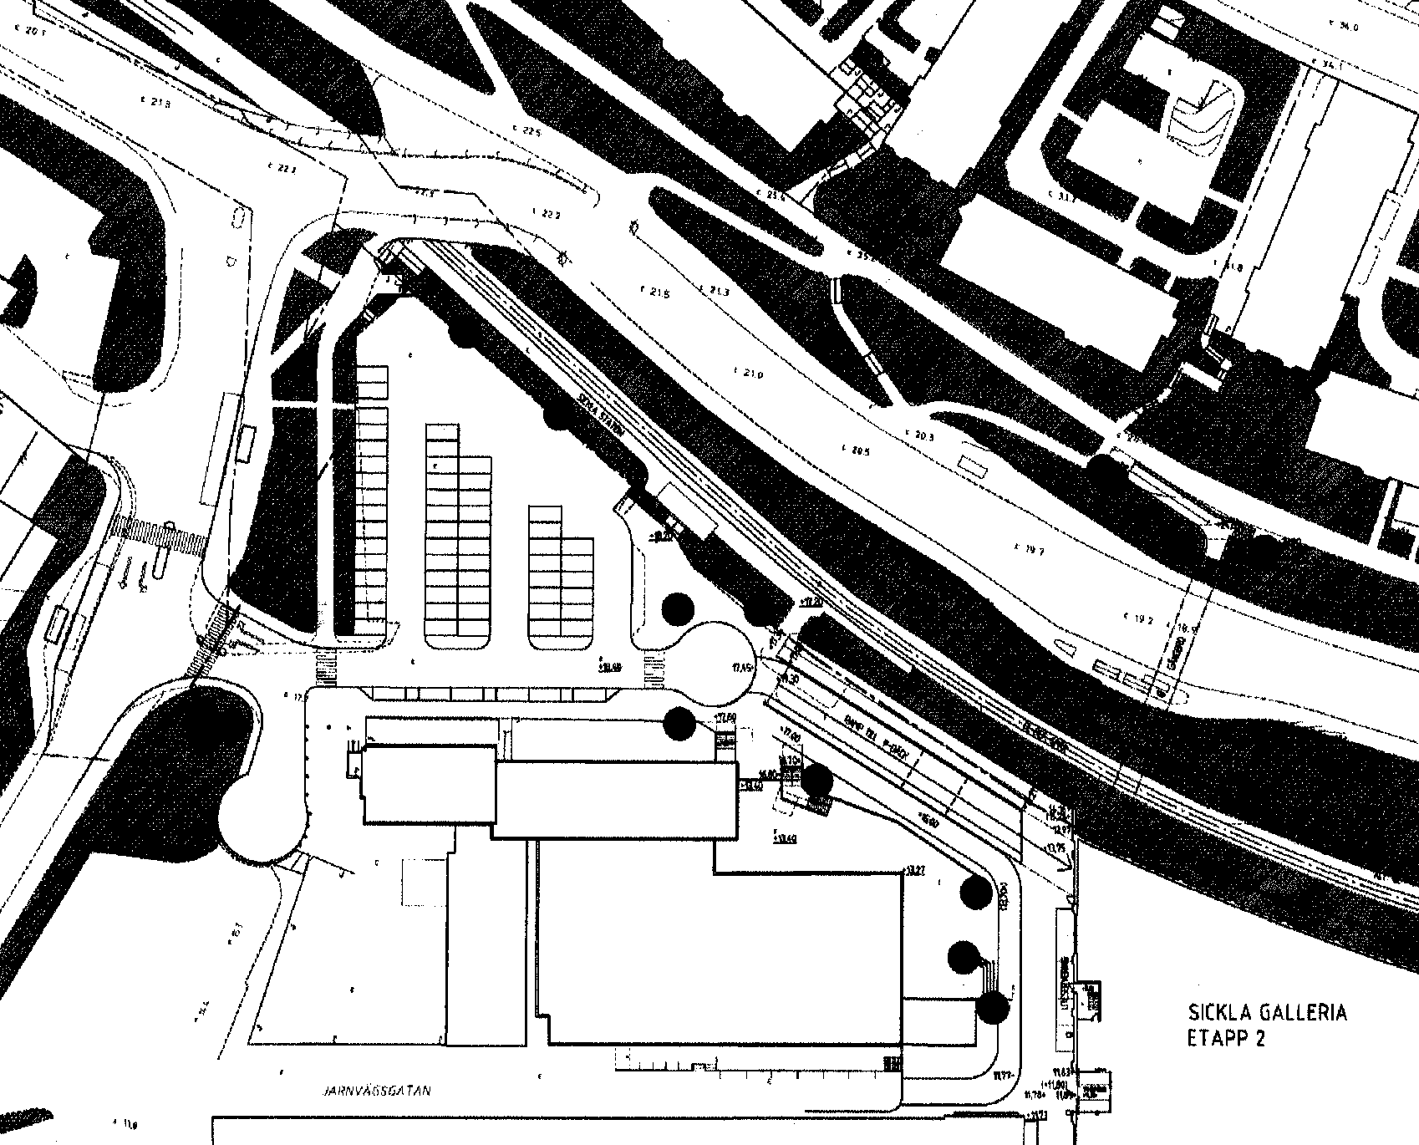
Infart till Sickla Galleria II alternativ med trevägskors Sickla Industriväg/Värmdövägen

Korsningen Värmdövägen - Sickla Industriväg byggs på sikt om med en cirkulationsplats enligt projekt Danvikslösen. Med en cirkulationsplats beräknas kapaciteten vara tillräcklig under lång tid. I avvaktan på genomförandet av projekt Danvikslösen föreslås att Sickla Industriväg ansluts med en utbyggd trevägskorsning till Värmdövägen. Om projekt Danvikslösen senareläggs eller inte kommer till utförande kan framkomligheten i korsningen förbättras genom att en cirkulationsplats byggs inom nuvarande vägområde.

Järnvägsgatan stängs av när Gallerian byggs ut. Den återstående delen mellan Smedjegatan och Sickla Industriväg bevaras men enkelriktas västerut. Infarten till denna del av Järnvägsgatan sker via den ombyggda infarten till Sickla Galleria vid Sickla Industriväg. Järnvägsgatans anslutning till Sickla Industriväg stängs. Denna infart är idag riktad endast söderut och dess betydelse minskar i och med att transporterna till Gallerian i fortsättningen endast kommer att nå lastgatan utmed Saltsjöbanan från Planiavägen - Simbagatan.

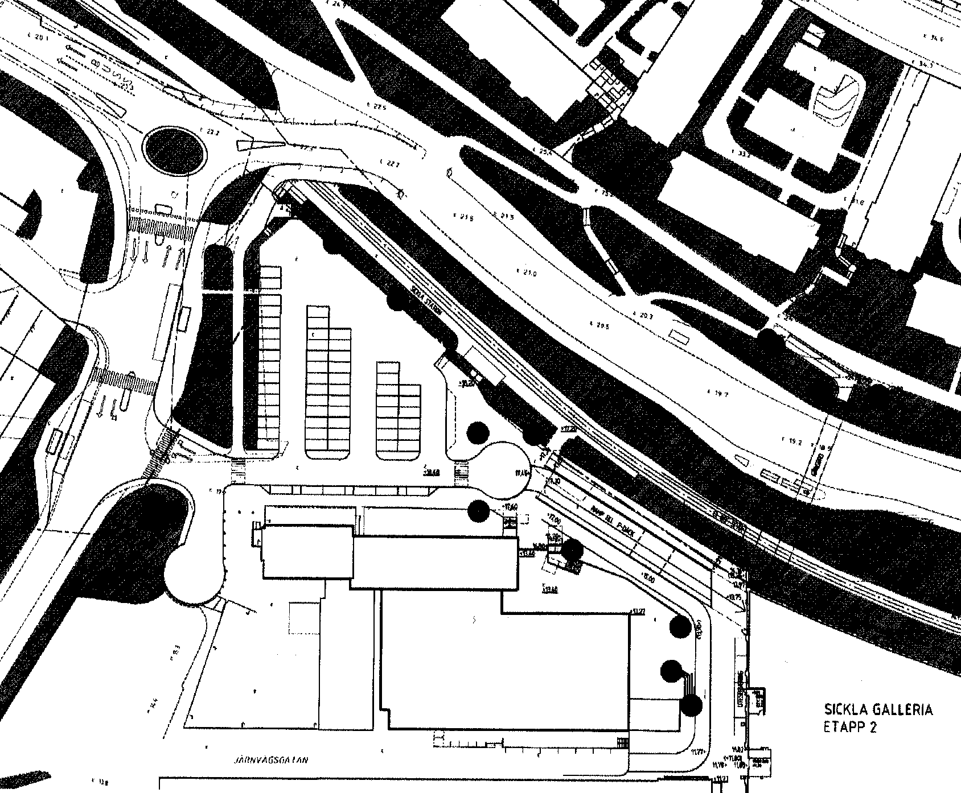 Infart till Sickla Galleria II alternativ med cirkulationsplats inom nuvarande vägområde vid Sickla Industriväg/Värmdövägen

Interna gator som ska hållas öppna för allmän trafik markeras som mark som inte får bebyggas. Det gäller framför allt interna delar av Sickla Industriväg, beskrivna delar av Järnvägsgatan och den nya infarten till Sickla Galleria, Siroccogatan, Simbagatan, Härdgatan samt infarten till Marcusplatsen.

Fastighetens gräns mot Sickla Industriväg, Järlaleden och Planiavägen markeras med infartsförbud från Siroccogatan i öster till Gillerondellen, från Gillerondellen till Atlasrondellen och från Atlasrondellen till Sickla bro med undantag för de två permanenta infarter till fastigheten som finns idag och som kommer att bevaras. Den tillfälliga infarten till markparkeringen i anslutningen till Atlasrondellen stängs.

Järlaledens gaturum
Planen medger att Järlaleden byggs ut till fyra körfält inom ett gaturum som vid bostäderna vid Sickla Strand på en ca 38 meter lång sträcka minskas till som minst 34.3 meter. Den trängsta sektionen framgår av sektionen nedan. Denna sektion genom Kunskapsgallerian gäller vid två ca 9 meter breda ljusgårdar som vänder sig mot vägen på en total sträcka av 18 meter. Husets totala längd mot Järlaleden är ca 82 meter.
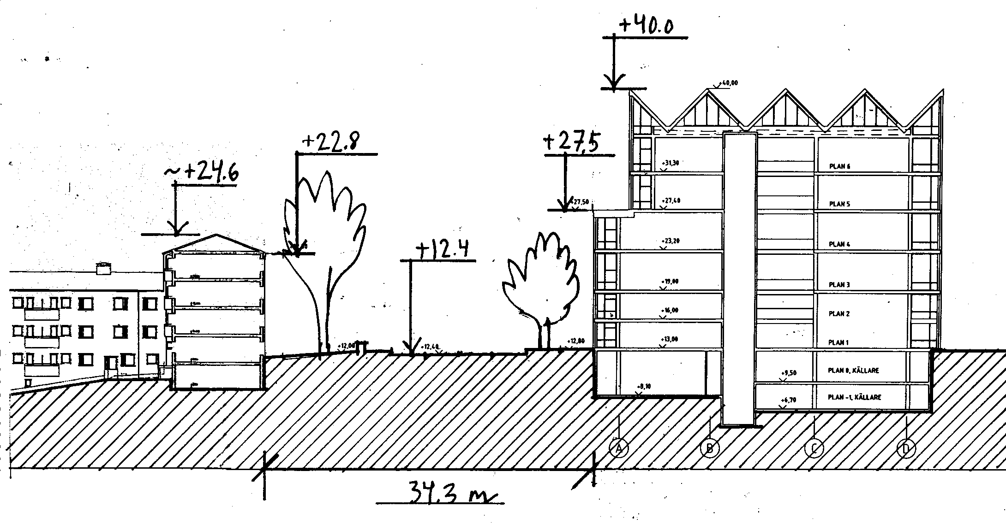
På sträckan i övrigt har huset nedanstående sektion. På totalt 18 meter möter Kunskapsgallerian bostäderna vid Sickla Strand på detta sätt.
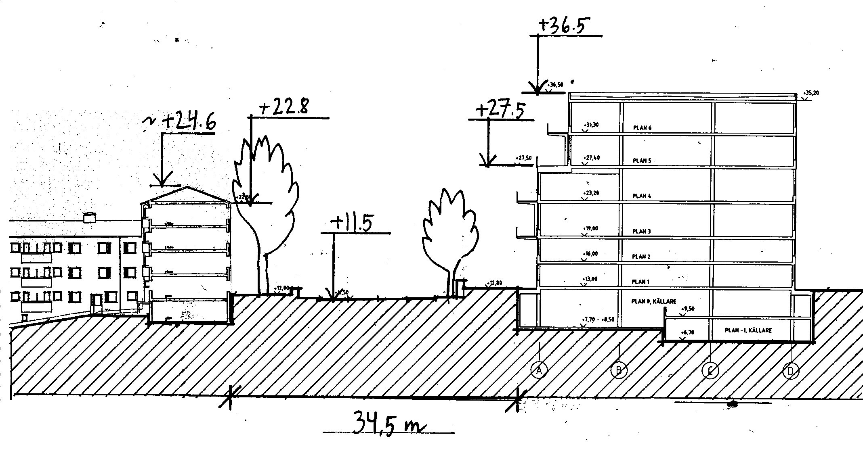
Järlaleden alléplanteras efter vägens norra sida med ask innanför vilken den allmänna GC-vägen ligger. GC-vägen skiljs från trafiken av nivåskillnader med mur eller staket.

Överordnade trafikfrågor
En särskild trafikutredning biläggs planen. I den redovisas genomförd trafikräkning (2006) på vägnätet runt Sickla Köpkvarter. Dessutom beräknas utvecklingen till hösten 2007 då nya Magasinet öppnats samt till hösten 2008 då Sickla Galleria etapp II öppnats. För trafikutvecklingen till år 2015 redovisas bedömningar som bygger på antaganden om allmän trafikutveckling och trafik till och från tillkommande bebyggelse. Osäkerheten är stor i dessa bedömningar särskilt för de alternativ som redovisar en ny vägförbindelse mellan Planiavägen och Värmdövägen. För 2015 redovisas fyra alternativ, som bygger på utredda alternativ för ombyggnad av Saltsjöbanan som en del av projekt Danvikslösen. För sträckan förbi planområdet mellan Sickla och Nacka stationer har två olika planlägen och två olika profiler för de framtida dubbelspåren utretts. Dessa alternativ ger olika förutsättningar för bättre och nya gatuförbindelser mellan Sickla och Planiavägen söder om spåren och Värmdövägen norr om spåren. Vilka åtgärder som är nödvändiga på det omgivande gatunätet är beroende av om och när Danvikslösen genomförs. Förnyade trafikutredningar genomförs som underlag för avtal mellan Vägverket, Nacka kommun och LjungbergGruppen.

0-alternativtet för spår och väg
Om Danvikslösen skjuts på framtiden eller inte genomförs eller om Saltsjöbanan bevaras i nuvarande läge redovisas trafikkonsekvenserna i 0-alternativet. Detta innebär att följande ombyggnader behöver genomföras på Järlaleden under perioden fram till 2015:
- Planiarondellen kompletteras med dubbla körfält västerut på Järlaleden
- Gillerondellen byggs ut med dubbla körfält österifrån, genom rondellen och västerut på Järlaleden
- Järlaleden mellan Atlasrondellen och Gillerondellen byggs ut till tre alternativt fyra körfält
- Sickla Industriväg byggs ut med dubbla körfält med minst 60 meters längd mot Atlasrondellen norrifrån
- korsningen Sickla Industriväg/Värmdövägen byggs ut med rondell med enfältiga anslutningar i alla relationer

Alternativ A, B och B1 för spår och väg
Tre alternativ till trafikförsörjningen som bygger på Danvikslösen redovisas. Trafikalternativen A (ny väganslutning byggs från Värmdövägen till ett utbyggt parkeringshus vid Nacka station), B (alternativ A kompletteras med att Planiavägen ansluts till Värmdövägen) och B1 (Planiavägen ansluts till Värmdövägen men ingen infart från Värmdövägen till parkeringshuset byggs). Parkeringshuset vid Nacka station nås i samtliga alternativ även från Planiavägen/Simbagatan. I dessa alternativ omfördelas en del av trafiken från Järlaleden till Värmdövägen. I dessa tre alternativ bedöms följande ombyggnader av gatusystemet aktualiseras:
- Gillerondellen kompletteras med dubbla körfält västerut
- Järlaleden mellan Atlasrondellen och Gillerondellen byggs ut till tre alternativt fyra körfält
- Sickla Industriväg byggs ut med dubbla körfält mot Atlasrondellen norrifrån
- korsningen Sickla Industriväg/Värmdövägen byggs ut med rondell med enfältiga anslutningar i alla relationer

Infart till parkeringshuset vid Värmdövägen/Alphyddevägen och korsningen Planiavägen/Värmdövägen utformas som enfältiga cirkulationsplatser med enfältiga anslutningar i alla relationer. Denna utformning behöver studeras vidare bland annat eftersom cirkulationsplatserna kommer nära varandra och trafikmängdsbedömningarna är osäkra. Detta område ligger utanför planområdet.

Diskuterade åtgärder ryms inom allmän mark i gällande detaljplaner bortsett från sträckan mellan Gillerondellen och Atlasrondellen där ca 1 000 m² mark överförs från fastigheten till allmän plats, betecknat ”Huvudgata”. En mindre del överförs från fastigheten till Sickla Industriväg vid Atlasrondellen, betecknat som ”Lokalgata”.

Ombyggnaden av Sickla Industrivägs norra del mot Värmdövägen genomförs som en del av utbyggnaden av Sickla Galleria II till våren 2009.

Övriga åtgärder är beroende av beslut om Danvikslösen varför omfattning, etappindelning och tidsplaner inte kan preciseras närmare än att nödvändiga åtgärder genomförs successivt under perioden 2009 – 2015. Förnyade trafikutredningar inför avtal mellan Vägverket, Nacka kommun och LjungbergGruppen kan innebära att åtgärder och tidsplan preciseras.

Trafikbuller
Genomförda trafikutredningar har legat till grund för trafikbullerberäkningar. Förslaget till detaljplan innebär inte någon exploateringsökning och därmed heller inga ökade trafikbullernivåer 2015 jämfört med gällande detaljplaner. I förhållande till idag innebär trafikutvecklingen en ökning med ca 1.5 dB(A) för bostäderna på Tallbacken och med ca 1 dB(A) för övriga berörda bostäder.

En särskild bullerbedömning visar att reflektionen av buller via Sickla Gallerias norrfasad inte innebär störningar för bostäderna på Alphyddan. Motsvarande utredningar görs vid en framtida utbyggnad av ny bebyggelse vid Sickla station så att fasaderna utformas för att minska eventuella reflektioner så att störningar inte uppkommer på intilliggande bostäder.

Miljökvalitetsnormer
Enligt Stockholms och Uppsala läns luftvårdsförbund kommer samtliga nu gällande miljökvalitetsnormer för luft att klaras inom planområdet. Någon detaljerad simulering av luftsituationen inom planområdet eller angränsande områden har inte bedömts som nödvändigt då området har en bra utvädring och inga nya smala gaturum med trafik kommer att skapas.

Gång- och cykeltrafik
Allmänhetens möjligheter att röra sig till och från och genom fastigheten säkerställs i gällande servitut. Dessa möjligheter omfattar Sickla Industriväg inom området, Järnvägsgatan till Smedjegatan, Smedjegatan, Marcusplatsen, Simbagatan, Siroccogatan, Centralgatan och GC-vägen efter Planiavägen.

Utvecklingen av Sickla från ett avskärmat industriområde till ett öppet stadsdelscentrum bekräftas genom detaljplanen. Saltsjöbanan är en barriär som skiljer området från Värmdövägen, Alphyddan och Finntorp. Detaljplanen redovisar mot denna bakgrund en gångbro från Sickla Gallerias övre parkeringsplan över Saltsjöbanan och Värmdövägen till gångvägen på slänten upp mot Alphyddan. Från brofästet når trafikanterna busshållplatsen på Värmdövägens norra sida via befintliga gångvägar. Bron får en trappförbindelse till busshållplatsen på Värmdövägens södra sida, och på södra sidan spåren ansluts bron till hissar och trapphus ner till Sickla Galleria och till Sickla station. Parkeringsdäcken med trappor och hissarna är öppna så länge biografer, restauranger mm är öppna. Gångförbindelsen utformas öppen och ljus och utan dolda hörn eller andra säkerhetsrisker för besökarnas trevnad och säkerhet. En öppen trappa ner till bilrampen innebär att det finns en nattöppen gångförbindelse från Alphyddan till Sickla köpkvarter. Hållplatser och stationer ska nås från säkra gångvägar.

I den fördjupade översiktsplanen för Sickla redovisas ett centralt gångstråk från fastigheten till Uddvägen och Hammarby Sjöstad. Planen ger möjlighet att fullfölja den fördjupade översiktsplanens intentioner alternativt via en gångtunnel under Sickla Industriväg eller via ett nytt övergångsställe över vägen.

Parkering och parkeringsnorm
Som redovisats ovan finns i dagsläget 1975 parkeringsplatser som står till kundernas förfogande under kvällar och helger. I parkeringshuset vid Nacka station finns 100 avgiftsfria platser för infartsparkering. Inom fastighetens västra delar finns 655 platser till vilket är kopplat 830 parkeringstillstånd genom så kallad flytande parkering. Totalt finns 2 370 platser inom fastigheten.

Vid fortsatt utveckling av fastigheten kan framför allt i områdets västra del markparkeringsplatser tas i anspråk för nya byggnader. Sickla Galleria II är ett exempel på detta. Sickla Galleria kommer att innehålla ca 310 parkeringsplatser men samtidigt försvinner ca 60 parkeringsplatser vid Sickla station och antalet platser på Evenemangsplatsen minskar med 15. Detta innebär att antalet parkeringsplatser för kunder ökar med 295 till totalt 2 270. Antalet parkeringsplatser för kontor minskar till 595 men denna minskning kan kompenseras genom att det nya galleriagaraget på samma sätt som runda parkeringshuset delvis dubbelutnyttjas. Under Kunskapsgallerian byggs garage med totalt ca 130 platser delvis som ersättning för de 90-talet markparkeringsplatser som fanns på platsen tidigare. Ytterligare ett 20-tal markparkeringsplatser försvinner i samband med utbyggnaden av Kunskapsgallerian. Det faktiska antalet platser inom fastigheten ökar till ca 2 700.

Fortsatt utveckling och utbyggnad av fastigheten ställer krav på översyn av parkeringsförhållandena vid varje tillfälle. Idag kan det sägas att det uppstår köer till markparkeringsplatserna inom Sickla Köpkvarter men att parkeringshusen vid samma tillfälle inte är fullt utnyttjade. På samma sätt är runda parkeringshuset inte utnyttjat fullt ut vare sig vardagar eller helger. Förbättrade informationssystem av lediga parkeringsplatser kan ge ökad effektivitet och en jämnare fördelning.

Vid nya utbyggnadsetapper ska bortfallet av parkeringsplatser kompenseras och parkeringsutredning för hela eller aktuell del av fastigheten redovisas. Redovisningen ska utgå från följande parkeringsnorm som riktvärde:
- 50-60 platser per 1 000 m² BTA för dagligvaruhandel
- 20-40 platser per 1 000 m² BTA för galleria-, volym- eller sällanköpshandel
- 15-20 platser per 1 000 m² kontor, gym, utställningar mm
- 10-15 platser per 1 000 m² BTA för restauranger
- 2-5 platser per 1 000 m² BTA för undervisning, kultur, biografer mm
Fristående bedömningar ska göras i varje enskilt fall. Möjligheten till dubbelutnyttjande upp till 50 % av platser för kontor dagtid vardagar och handel kvällar och helger samt så kallad flytande parkering ska kunna tillgodoräknas.

Teknisk försörjning, dagvatten
Planen redovisar ett u-område för allmän dagvattenledning runt parkeringshuset vid Nacka station och ett möjligt u-område för en allmän vattenledning vid Sickla station. Ledningen vid Sickla station ligger idag på fastigheten efter Saltsjöbanan och måste flyttas exempelvis till redovisat läge i samband med genomförandet av Danvikslösen.

För byggrätten vid Sickla station redovisas en djupbyggnadsbestämmelse som skydd för allmän spillvattentunnel under fastigheten.

Områdets utbyggnad har inneburit att större ytor hårdgjorts. Dagvattensystemet har i samband med 2006 års häftiga regn inneburit problem då ledningsnätet inte kunna ta emot vattenmängden. Till detta kommer att Planiarondellen och Planiavägen svämmat över vid flera tillfällen med problem för omgivande fastigheter. Översvämningarna har dock inte drabbat byggnader inom Sickla Köpkvarter. LjungbergGruppen har nu genomfört utbyggnad av ny dagvattenledning, den så kallade tennisledningen, från Planiavägen vid Siroccogatan till Kyrkviken via fastigheten Sicklaön 117:17. Kommunen planerar en ny dagvattenledning från Sickla bollplan till Kyrkviken söder om Järlaleden. Dessa åtgärd förväntas öka kapaciteten så att problemen såväl inom fastigheten som vid Planiarondellen minskar. Nacka kommun och LjungbergGruppen har genomfört en omfattande utredning genom DHI, uppdrag 2603, ”Sickla Köpkvarter med omgivningar, hydraulisk analys av dagvattenledningarna och förslag till åtgärder”. I utredningen redovisas alternativa möjligheter till kompletterande åtgärder. Avsikten är att följa upp effekten av genomförd och planerad utbyggnad av ledningsnätet för att få underlag för beslut om kompletterande åtgärder såväl inom aktuell fastighet som i det allmänna nätet. Åtgärderna kan omfatta nya fördröjningsmagasin inom fastigheten samt dubblerade parallella ledningssystem i Planiavägen för Sickla Köpkvarter respektive Alphyddan. Även dagvattensystemet för planområdets västra del kan komma att ses över genom åtgärder på ledningar i Sickla allé.

Vatten, avlopp, el och värme för tillkommande bebyggelse ansluts till befintliga och utbyggda system.

ADMINISTRATIVA FRÅGOR

Huvudmannaskap, ansvarsfördelning
Nacka kommun är huvudman för allmänna gator och ledningar. Nacka Energi svarar för eldistrbutionen. Sickla Industrifastigheter är huvudman för planens genomförande och svarar för ombyggnader av allmänna gator och ledningar med anledning av detaljplanen samt för genomförandet av föreslagen gångbro. Storstockholms Lokaltrafik är huvudman för Saltsjöbanan och trafiken på banan. Vägverket är väghållare för Järlaleden.

Genomförandetid
Planens genomförandetid är 10 år räknat från den tidpunkt planen vinner laga kraft.

Exploateringsavtal
Ett exploateringsavtal upprättas mellan kommunen och markägaren som reglerar planens genomförande. Särskilt avtal träffas mellan LjungbergGruppen, Nacka kommun och SL, AB Storstockholms lokaltrafik om genomförande och drift av gångbro över spåren. Genomförandeavtal upprättas mellan SL och fastighetsägaren avseende genomförandet av olika åtgärder efter och över Saltsjöbanan, inklusive markreglering. Frågor om åtgärder på Järlaleden och vid Planiarondellen, Gillerondellen och Atlasrondellen förutsätter överenskommelse mellan Nacka kommun och Vägverket.

Ekonomi
Markägaren bekostar gångbron till Alphyddan och planens genomförande inom fastigheten. Kostnader för åtgärder på omgivande gator och vägar inklusive eventuella åtgärder på det allmänna dagvattennätet fördelas mellan kommunen, markägaren och eventuellt andra intressenter enligt särskilda avtal. För åtgärder på Järlaleden upprättas avtal mellan Vägverket och kommunen.

Tidsplan
Plansamråd februari-april 2007
Utställning juni 2007
KF antagande november 2007
Laga kraft december 2007
Invigning Sickla Galleria II inklusive ny gångbro våren 2009
Invigning Sickla Kunskapsgalleria våren 2009

MEDVERKANDE

Medverkande tjänstemän
Följande tjänstemän har medverkat i arbetet med detaljplanen:
Tord Runnäs, Planenheten, projektledare detaljplan
Marianne Möller, Planenheten, samordnare trafik
Gisela Tibblin, Planenheten, kulturmiljö
Elisabeth Rosell, Planenheten, park- och utformningsfrågor
Asta Pylkkänen, Planenheten, kartframställning
Birgitta Held Paulie, Miljöenheten
Mahmood Mohammadi, Infrastruktur, trafik
Lena Kjellson, Infrastruktur, VA
Per Andersson, Exploateringsenheten, avtal
Per Johnsson, Exploateringsenheten, väg och VA
Ann-Kristin Kaplan, Bygglovenheten
Antonio Ameijenda, Lantmäterimyndigheten
Sara Engström, Lantmäterimyndigheten

Medverkande konsulter
Johan Nyrén, Jörgen Åström och Tomas Rosén, Nyréns arkitektkontor AB, har svarat för planunderlag, utformning av Sickla Galleria II och Sickla Kunskapsgalleria som de redovisas i Gestaltningsprogrammet mm. Urban Nilsson, Nyréns arkitektkontor AB, har upprättat en antikvarisk bedömning som underlag för detaljplanen, Lars Örtenholm trafikplanering AB svarar för trafikutredning och kapacitetsberäkningar för korsningar på omgivande gator mm. Planhandlingarna har utarbetats av Christer Hagman, Hagman & Hagman AB, i samarbete med Planenheten i Nacka.

Arbetet med planen har genomförts under medverkan av utvecklingschef Carola Lavén och projektchef Magnus Alteskog, LjungbergGruppen AB.

Planenheten

Micaela Lavonius Tord Runnäs
Planchef Planarkitekt

